Выполнила студентка 213 группы

Сакара А.И.

**Отчёт по практической работе №10**

**Тема: «Работа с программой файловый менеджер. Работа с командами в операционной системе».**

**Цель работы:** приобрести практические навыки по работе с файловым менеджером Total Commander и изучить утилиты для диагностики сетевых подключений.

**Ход работы:**

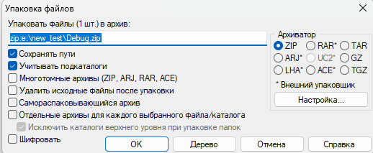**Задание 1. Упаковка с помощью Total Commander**

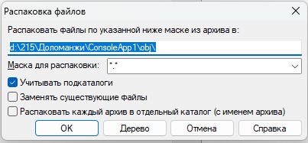**Задание 2. Распаковка.**

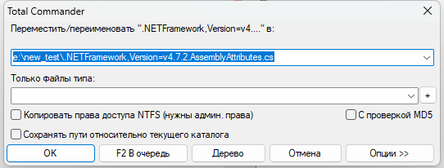**Задание 3. Перемещение файлов.**

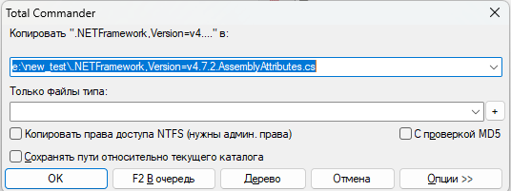 **Задание 4. Копирование файлов.**

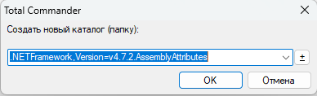**Задание 5. Создать папку.**

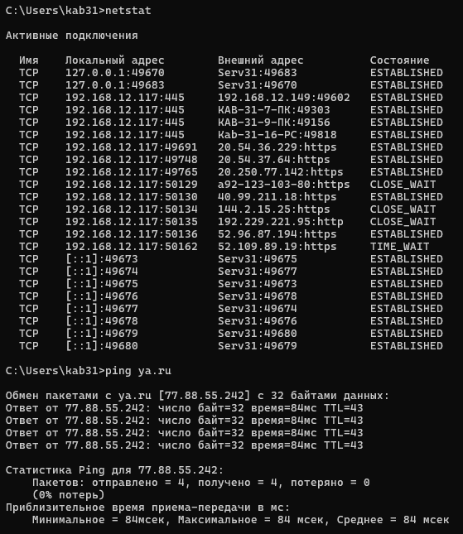**Задание 6. Netstat.**

**Вывод:** Яприобрела практические навыки по работе с файловым менеджером Total Commander и изучить утилиты для диагностики сетевых подключений.